«Обучение ПДД воспитанников в детском саду»
Решение проблемы обеспечения безопасности дорожного движения отнесено к приоритетным задачам. Проблема детского травматизма становится все острее. Основной фактор дорожно-транспортных происшествий – человеческий. Каждый девятый ребенок становится жертвой. Чаще всего это связано с невыполнением правил дорожного движения: малышу трудно понять, что такое транспортный поток, что такое тормозной путь, как быстро среагирует водитель на ситуацию.
У дошкольников еще отсутствует защитная реакция на дорожную обстановку. Оказавшись на улице, ребенок попадает в зону опасности, поэтому следует учить его находить быстрое решение, выхода из сложной ситуации.
В нашем детском саду, начиная с дошкольного возраста, мы начинаем обучать детей правилам дорожного движения. Прививать им навыки безопасного поведения в дорожной ситуации и положительное отношение к решению данной задачи. Большое влияние на формирование поведения ребенка на улице играет поведение взрослых на дороге.
Важно ребенка не пугать улицей, движением транспорта, а наоборот, развивать в нем ответственность, уверенность, внимание, собранность. Ребенок должен осознать понятие «близко», «далеко», «слева – справа», «сзади», «по ходу движения». Ведь часто отсутствие этих качеств, становится причиной дорожных происшествий.
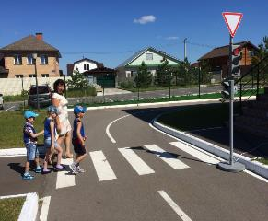
Моя задача, как педагога, дать базовые знания по правилам дорожного движения. Важность дошкольного приобретения навыков аргументируется тем, чтобы именно при переходе из детского сада в школу, ребенок мог ориентироваться в пространственном окружении, умел наблюдать и оценивать дорожные ситуации, владел навыками безопасного поведения в различных ситуациях.
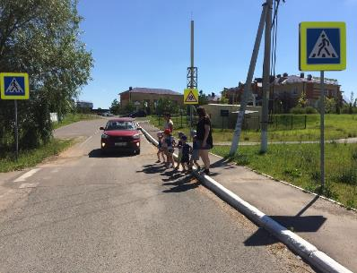
Самый лучший пример для ребенка – это мы взрослые. Если мамы и папы будут нарушать правила дорожного движения, то и дети тоже будут их нарушать. Взрослые должны быть примером для своих детей. Дома родители могут своими словами рассказать о правилах дорожного движения. Идя по улице из детского сада, говорить с малышом о транспортных средствах, объяснять их особенности. На процесс восприятия ребенком информации о правилах дорожного движения будет влиять указание на водителей или на пешеходов, которые нарушили эти правила. Во время прогулки с ребенком можно использовать вариант ненавязчивых рассказов, используя дорожные ситуации. Главной задачей родителей и педагогов, является – доступно разъяснить правила, а при выборе форм обучения донести до детей смысл – опасность несоблюдения правил.
Очень эффективным методом является чтение детям стихов, детских книжек, посвященных безопасности движения, загадок. Правила дорожного движения для дошкольников важны и для групповых походов в сопровождении воспитателей. При пеших передвижениях дети обычно строятся парами, идут по тротуару. Переходим дорогу только по пешеходному переходу. Воспитатель стоит на середине дороги, держит красный флажок, пока все дети не перейдут на другую сторону. Так мы осуществляем поход в библиотеку со своими воспитанниками.
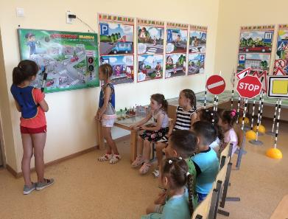
При обучении детей я использую различные методические материалы. Это детская художественная и методическая литература, плакаты, картины, конспекты занятий, показ мультфильмов по правилам дорожного движения, дидактические игры, подвижные игры, физминутки, стихи, загадки, лэпбук.

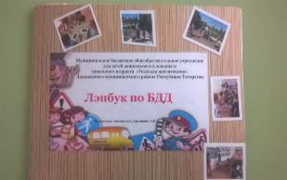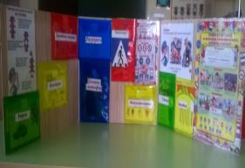
Используя в своей работе игровые, сюжетные и интегрированные формы образовательной деятельности, мы помогаем воспитанникам планировать свои действия на основе первичных ценностных представлений, соблюдающих элементарные общепринятые нормы и правила поведения на улице и в транспорте. Только в тесном сотрудничестве детского сада, семьи и дорожно-патрульной службы, полученные дошкольниками знания и усвоенные правила, станут нормой поведения, а их соблюдение – потребностью человека.
Важно помнить, пример родителей – один из основных факторов успешного воспитания у детей навыков безопасного поведения на дороге.

